BLK510A-38X38-0065-0030-V1.01接口说明
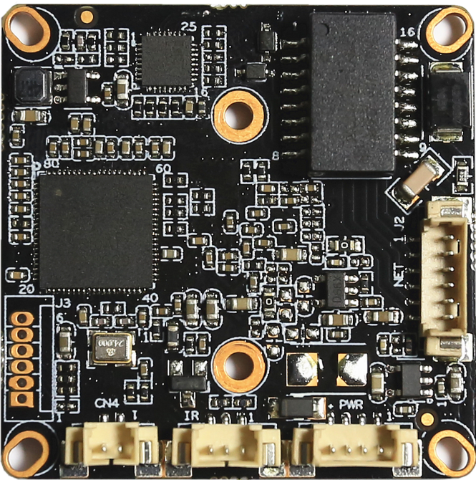
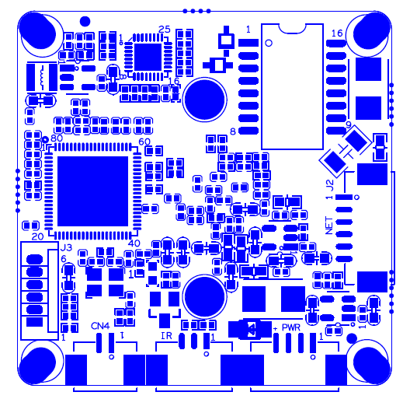
CN4 ICR接口
J2网络接口
J6红外灯接口
J5 电源接口
丝印编号 | 针脚编号 | 针脚定义 | 功能
CN4 | 1 | IRCUT_A | IRCUT驱动输出
 | 2 | IRCUT_B | IRCUT驱动输出
J2 | 1 | RX- | 网络接收信号
 | 2 | RX+ | 网络接收信号
 | 3 | LED3 | 网络灯
 | 4 | TX- | 网络发送信号
 | 5 | TX+ | 网络发送信号
 | 6 | LED0 | 网络灯
J3 | 1 | 悬空 | 可接3.3V电源
 | 2 | GND | 地
 | 3 | UART_TXD | 串口发
 | 4 | UART__RXD | 串口收
 | 5 | SWICH_KEY | 调试开关
 | 6 | EXT_RSTN | 外部复位
J5 | 1 | 悬空
 | 2 | 悬空
 | 3 | GND | 地
 | 4 | 12V | 12V输入
J6 | 1 | 红外输入端 | 红外输入端
 | 2 | GND | GND
 | 3 | 悬空

